Министерство науки и высшего образования Российской Федерации

ФЕДЕРАЛЬНОЕ ГОСУДАРСТВЕННОЕ АВТОНОМНОЕ
ОБРАЗОВАТЕЛЬНОЕ УЧРЕЖДЕНИЕ ВЫСШЕГО ОБРАЗОВАНИЯ
«НАЦИОНАЛЬНЫЙ ИССЛЕДОВАТЕЛЬСКИЙ УНИВЕРСИТЕТ ИТМО»
(Университет ИТМО)

Институт дизайна и урбанистики

Образовательная программа: Цифровая урбанистика

Направление подготовки: 07.04.04 Градостроительство

ОТЧЕТ
О НАУЧНО-ИССЛЕДОВАТЕЛЬСКОЙ РАБОТЕ

по теме:
ИССЛЕДОВАНИЕ ВОДНО-ЗЕЛЕНОЙ ИНФРАСТРУКТУРЫ ГОРОДА УЛАН-УДЭ:

Студент:
Гармаева Туяна Буянтуевна
С4107

_________________________

«___» _______________ 20____ г.

Руководитель:
Шмелева Ирина Александровна
Доцент, канд. психол. наук

___________________________

«____» ______________ 20____ г
.

Санкт-Петербург
2025
СОДЕРЖАНИЕ
СПИСОК СОКРАЩЕНИЙ И УСЛОВНЫХ ОБОЗНАЧЕНИЙ 3
ТЕРМИНЫ И ОПРЕДЕЛЕНИЯ 4
ВВЕДЕНИЕ 5
РАЗДЕЛ 1. МЕТОДИКА МОДЕЛИРОВАНИЯ ВОДНОГО БАЛАНСА ГОРОДСКИХ ТЕРРИТОРИЙ С ВОДНО-ЗЕЛЕНОЙ ИНФРАСТРУКТУРОЙ ОЗЕЛЕНЕНИЯ 7
1.1 Общее описание методики 9
1.2 Требования к входным данным 10
1.3 Детальное описание шагов алгоритма 12
РАЗДЕЛ 2. ДЕМОНСТРАЦИЯ ПРИМЕНЕНИЯ МЕТОДА 17
ЗАКЛЮЧЕНИЕ 23
СПИСОК ЛИТЕРАТУРЫ 25
ПРИЛОЖЕНИЕ А 26
ПРИЛОЖЕНИЕ Б 28
ПРИЛОЖЕНИЕ В 31

СПИСОК СОКРАЩЕНИЙ И УСЛОВНЫХ ОБОЗНАЧЕНИЙ
ВЗИ – водно-зеленая инфраструктура.
B-GRIIN (blue-green infrastructure irrigation) – водно-зеленая инфраструктура озеленения.
SUDS (Sustainable Urban Drainage Systems) – Устойчивые городские дренажные системы, Европа, нет точной даты (основной документ, с которым работают проектировщики).
WSUD (Water Sensitive Urban Design) – Водочувствительное городское планирование, Австралия, 2004.
BMPs (Best Management Practices) - Наилучшие методы управления, США, 1972.
LID (Low Impact Development) – Развитие с низким воздействием, США.
LIUDD (Low Impact Urban Design and Development) – Устойчивое городское развитие, Новая Зеландия, 2010.
Sponge City (Sponge City) – Город-губка, Китай, 2014.
LEED (Leadership in Energy and Environmental Design) – Лидерство в энергетическом и экологическом проектировании, США, 1993 (первая версия).
BREEAM (Building Research Establishment Environmental Assessment Method) – Метод экологической оценки Исследовательского института строительства, Великобритания, 1990.
WELL (WELL Building Standard) – Стандарт WELL для зданий, США, 2014.

ТЕРМИНЫ И ОПРЕДЕЛЕНИЯ
Водно-зеленая инфраструктура (ВЗИ) – это система городских зеленых и водных объектов, нацеленная на решение проблем экологии и изменения климата с помощью подхода экосистемных услуг, который включает управление ливневыми водами, адаптацию к климату, снижение теплового стресса, восстановление биоразнообразия, производство продуктов питания, улучшение качества воздуха, устойчивое производство энергии, чистую воду и здоровье почвы; также служит экологической основой для социального, экономического и экологического здоровья окружающей среды [1].
Инфильтрационная канавка (bioswale) – линейное понижение в рельефе, предназначенные для очистки поверхностного стока воды с высоким уровнем загрязнения с помощью растений и фильтрующих слоев. В основном канавки размещаются вдоль дорог [1].
Дождевые сады (raingarden) – понижение в рельефе глубиной около 15 см, предназначенные для сбора, дальнейшей фильтрации и инфильтрации дождевой воды с кровли зданий, дорог и других участков с водонепроницаемым покрытием [1].
Фильтрационные и инфильтрационные структуры – Различные системы абсорбции и инфильтрации дождевой воды [1].
Зеленые зоны – часть территории городского природного комплекса, на которой располагаются природные и искусственно созданные садово-парковые комплексы и объекты: парк, сад, сквер, бульвар; территории жилых, общественно-деловых и других территориальных зона, не менее 70% поверхности которых занято зелеными насаждениями и другим растительным покровом [1].
Фильтрационная полоса – зона с растительным покровом и пологим уклоном грунта, предназначена для равномерного слива воды из непроницаемых участков и для фильтрации ила и других частиц [1].
Водопроницаемые покрытия – поверхность, сформированная из материала, который проницаем, и используется для того, чтобы заполнить пустое пространство между поверхностным слоем и основанием [1].

ВВЕДЕНИЕ
Современные тенденции роста численности населения в городских районах создают значительное давление на экологические ресурсы и представляют серьезную угрозу для общественного здоровья. В связи с этим, разработка и внедрение эффективных механизмов интеграции природных компонентов в планировочные структуры территорий приобретает особую актуальность, становясь важной задачей для поддержания и улучшения качества городской среды. Кроме того, в условиях изменения климата и усиливающегося эффекта "теплового острова", интеграция водосберегающих технологий является одной из ключевых составляющих задачи по формированию единого водно-зеленого городского каркаса.
Интеграция водосберегающих технологий также позволяет эффективно управлять водными ресурсами в условиях возрастающей нестабильности осадков и частых экстремальных погодных явлений. Для успешной реализации этих задач необходима активная работа специалистов из различных областей, включая градостроительство и архитектуру, географию и экологию, инженерные науки, социологию и экономику.
Градостроительная деятельность, ориентированная на достижение экологической устойчивости, ставит своей целью минимизацию негативного воздействия на природные процессы, поддержание жизненно важных экологических функций ландшафта и обеспечение высокого качества окружающей среды для всех жителей. Одной из наиболее актуальных и острых проблем, стоящих перед многими российскими городами, является эффективное управление поверхностным стоком. Глобальные изменения климата и наблюдаемый рост среднегодовой температуры оказывают непосредственное влияние на характер и распределение осадков, что требует разработки адаптивных стратегий.
На территории города Улан-Удэ участились обильные и кратковременные осадки. Местные жители и власти обеспокоены данной проблемой. Ливневые системы не справляются с нагрузкой, в следствие чего улицы затоплены продолжительное время. Актуальность проблемы исследования обусловлена необходимостью укрепления экологической устойчивости городской среды, повышения ее качественных характеристик и обеспечения адаптации к климатическим изменениям посредством развития водно-зеленой инфраструктуры.
В предыдущем исследовании были функциональные аспекты водно-зеленой инфраструктуры, включая ее типологию, классификацию, так же изучен международный и российский опыт внедрения ВЗИ, проведен анализ физико-географических характеристик и современное состояние ВЗИ города Улан-Удэ. Результаты показали, что для разработки предложений по внедрению необходимо дополнительно изучить исследуемую территорию, используя ГИС-технологии, данные дистанционного зондирования, проведения полевых исследований. Для адаптации подходов к проектированию и управлению поверхностным стоком с учетом местного законодательства и градостроительным нормативам.
Целью работы является разработка метода оптимизации параметров водно-зеленой инфраструктуры для городских территорий Улан-Удэ, позволяющий достичь нулевого или минимального стока в централизованную ливневую канализацию и обеспечить водосберегающее орошение зеленых насаждений.
Задачи:
– описать предлагаемый метод и ключевые этапы алгоритма по нему;
– описать требования в исходным данным;
– определить предполагаемые результаты реализации этапов алгоритма;
– прописать предполагаемую работу метода;
– поиск исходных данных, описание их особенностей.
Объектом исследования является процесс управления ливневыми стоками и орошением на урбанизированных территориях с использованием элементов водно-зеленой инфраструктуры. Предмет – метод моделирования водного баланса городских территорий, интегрирующий функции управления ливневыми стоками и полива зеленых насаждений для условий резко-континентального климата.
Методологической основой разработанного метода является совокупность метода математического моделирования (B-GRIIN), картографический анализ, сравнительный анализ и метод сценариев.
Новизна работы состоит в адаптации и обосновании метода B-GRIIN с учетом новых факторов: сезонности и снеготаяния. Проведена корректировка моделирующих коэффициентов и валидации данных на основе климатических данных конкретного города. Практическая значимость исследования заключается в решении остро стоящей в городе проблемы управления ливневыми стоками. Разработанный метод может быть использован проектными организациями и администрацией города. Затопление городских территорий после интенсивных осадков и недостаточное развитие системы ливневой канализации в ряде районов Улан-Удэ обусловливают потребность во внедрении элементов водно-зеленой инфраструктуры в ближайшей перспективе.
Работа состоит из 2 глав, представлено 5 рисунков, 1 таблица.

1 МЕТОДИКА МОДЕЛИРОВАНИЯ ВОДНОГО БАЛАНСА ГОРОДСКИХ ТЕРРИТОРИЙ С ВОДНО-ЗЕЛЕНОЙ ИНФРАСТРУКТУРОЙ ОЗЕЛЕНЕНИЯ
Анализ российского опыта внедрения ВЗИ в городскую среду показывает, что, несмотря на растущий интерес и отдельные успешные примеры в крупных городах, таких как Москва, Санкт-Петербург и Екатеринбург, данное направление остается относительно новым для нашей страны и сталкивается с рядом проблем. Отсутствие единой нормативно-правовой базы, недостаточное финансирование, недостаток квалифицированных специалистов и ограниченная осведомленность о преимуществах ВЗИ являются существенными препятствиями для ее широкого распространения. Также большой проблемой является то, что все методики были разработаны для умеренных широт, тогда значительное количество городов России расположены в резко-континентальном климате.
В рамках предыдущего исследования по теме «Исследование водно-зеленой инфраструктуры города Улан-Удэ» были изучены водно-зеленая инфраструктура, ее виды и принцип работы, рассмотрены вопросы анализа ее нынешнего состояния в городе Улан-Удэ, проблем системы водоотведения и перспектив внедрения водно-зеленой инфраструктуры (ВЗИ) с учетом российского и международного опыта, а также рассмотрены природные характеристики исследуемой территории.
В ходе работы были получены следующие ключевые результаты:
– В современном градостроительстве, направленном на устойчивое развитие и экологическую безопасность, широко применяются различные подходы к управлению дождевым стоком и интеграции с природными процессами, среди которых выделяются такие ключевые концепции как: SUDS (Sustainable Urban Drainage Systems – Устойчивые городские дренажные системы), разработанная в Европе, WSUD (Water Sensitive Urban Design – Водочувствительное городское планирование), предложенная в Австралии, LID (Low Impact Development – Развитие с низким воздействием) из США, LIUDD (Low Impact Urban Design and Development – Устойчивое городское развитие), активно развиваемая в Новой Зеландии, и инновационная китайская программа Sponge City (Sponge City – Город-губка). Эти и другие подходы, адаптированные к местным физико-географическим условиям и нормативным требованиям, становятся основой для создания устойчивой и экологически сбалансированной городской среды по всему миру;
– В России при расчете и проектировании ливневой системы пользуются подходом SUDS (Sustainable Urban Drainage Systems – Устойчивые городские дренажные системы) [1];
– Применяются подходы «зеленого строительства, например LEED (Leadership in Energy and Environmental Design – Лидерство в энергетическом и экологическом проектировании), BREAM (Building Research Establishment Environmental Assessment Method – Метод экологической оценки Исследовательского института строительства), WELL (WELL Building Standard) – Стандарт WELL для зданий) [2] [3];
– Российский опыт не богат, начаты работы по внесению правок в нормативы по строительству;
– В связи с увеличением количества осадков в Улан-Удэ участились случаи подтопления территорий, ливневые системы не справляются с нагрузкой.
Улан-Удэ – столица Республики Бурятия. Республика расположена на юго-востоке Восточной Сибири, в Западном Забайкалье. Город находится в зоне влияния Байкальской рифтовой зоны, сейсмическая активность которой достигает 9 баллов. Улан-Удэ расположен в резко континентальном поясе с глубиной промерзания грунтов до 3 метров и горным рельефом.
Территория города относится к таёжной и лесостепной зонам. Таким образом, анализ мирового и российского опыта показал, что, несмотря на перспективность водно-зеленой инфраструктуры, ее внедрение в условиях резко-континентального климата и горного рельефа Улан-Удэ сопряжено со значительными трудностями. В частности, недостаточно адаптированы существующие методики к длительным периодам засухи и участившимся случаям кратковременных, но обильных ливней, характерных для региона [4].
Анализ российского и международного опыта в водно-зелёной инфраструктуры, проведённый в рамках предыдущего исследования, показал, что методология расчёта и проектирования была разработана преимущественно для умеренного климата и требует адаптации для использования в регионах с резко континентальным климатом, таких как Улан-Удэ. В частности, такие факторы, как экстремальные колебания температур, глубокое промерзание почвы, особые режимные условия и необходимость в системе сезонной консервации, являются причинами недостаточного мониторинга. Поэтому для обоснования методической базы была выбрана модель B-GRIIN (Blue-Green Infrastructure Irrigation), разработанная Брейльманном и соавторами (2024), поскольку её архитектура, основанная на пошаговом расчёте водного баланса для элементов WGMI, обеспечивает высокую гибкость для адаптации к сложным климатическим условиям. Эта модель была успешно протестирована для управления ливневыми стоками и ростом в типовых жилых районах, продемонстрировав возможность достижения нулевого стока в централизованной системе канализации [5].

1.1 Общее описание методики
Для решения задач данного исследования был выбран подход, основанный на математическом моделировании управления ливневыми стоками в городах и орошения зеленых насаждений. Ключевой особенностью данного подхода является комплексный подход к сбору, хранению и использованию дождевой воды, позволяющий перейти от простого отвода осадков к их эффективному повторному использованию в периоды засухи.
Выбор модели B-GRIIN обусловлен тем, что она изначально разработана для оценки именно интегрированной водно-зеленой инфраструктуры и позволяет количественно оценить ее эффективность в достижении целевого показателя — нулевого баланса стока. В отличие от многих других моделей, B-GRIIN не только рассчитывает объемы ливневых стоков, но и моделирует их последующее использование для орошения, что крайне важно в засушливые периоды, характерные для резко континентального климата Улан-Удэ. Предлагаемый подход реализуется в несколько последовательных этапов: оценка текущего состояния территории, разработка и моделирование сценариев реализации мер по защите подземных вод с использованием модели B-GRIIN, выбор оптимального варианта и формулировка рекомендаций (рис. 1). Ключевой этап – моделирование сценариев – позволяет оценить эффективность каждого варианта не только с точки зрения сокращения поверхностного стока, но и с точки зрения улучшения качества воды, повышения биоразнообразия и обеспечения водосбережения. В модель включены местные агроклиматические условия, параметры почвенного покрова и типы растительности, что позволяет адаптировать международную методологию к специфическим условиям города. Более подробное описание алгоритма моделирования представлено в подразделе 1.3.
Важным этапом адаптации методологии B-GRIIN стал учет сезонной глубины промерзания почвы, которая не учитывалась в исходной модели, разработанной для умеренного климата. Этот фактор критически влияет на эффективность и долговечность компонентов системы защиты подземных вод в условиях резко континентального климата.
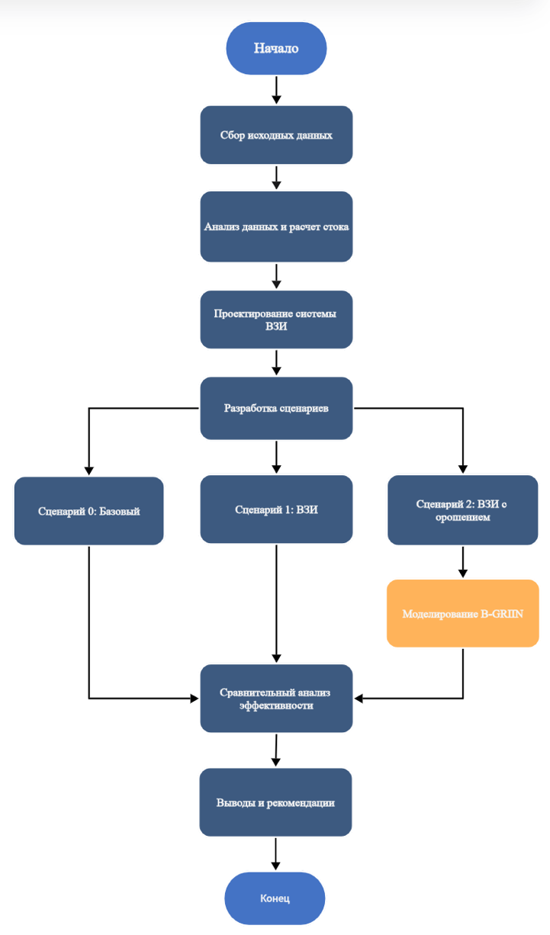
Рисунок 1 – Общая структура метода

1.2 Требования к входным данным
Для корректной и достоверной оценки эффективности системы управления дождевой водой с использованием модели B-GRIIN необходимо обеспечить полноту и актуальность входных данных. В данной главе определены основные требования к данным, используемые на различных этапах моделирования.
Для оценки климатических характеристик территории и прогнозирования объёмов дождевого стока необходимы метеорологические наблюдения не менее чем за 10–15 лет. Более длительный период позволит учесть многолетние климатические изменения и повысить точность моделирования экстремальных сценариев.
Данные следует получать из официальных и надёжных источников, таких как региональные и национальные метеорологические службы.
Необходимо использовать официальную документацию по существующей системе ливневой канализации, включая планы сети, схемы расположения дренажных систем и каналов, информацию о материале и диаметре труб, уклонах и точках сброса ливневой воды. Важно собрать как можно больше информации о следующих характеристиках системы ливневой канализации:
- пропускная способность существующих водостоков, каналов и коллекторов,
- схема ливневой канализации с указанием местоположения всех компонентов (водоприемников, труб, колодцев, насосных станций, точек сброса),
- материал и техническое состояние элементов системы (для оценки износа и остаточного ресурса),
- информация о наличии и работе очистных сооружений (при наличии).
Для анализа рельефа, растительности и почвенного покрова используются современные спутниковые снимки высокого разрешения. Многоспектральные снимки позволяют классифицировать растительность и определить тип почвы при недостаточности полевых данных.
При проектировании системы ливневой канализации необходимо знать тип почвы и ее инфильтрационную способность. Такие данные не всегда доступны, или подобные исследования на месте не проводились. В этом случае можно использовать средние значения и расчетные формулы. Как правило, данные можно получить из почвенных карт, результатов полевых исследований или путем интерпретации спутниковых снимков с использованием специализированных индексов. Для определения типа и плотности растительности на исследуемой территории можно использовать данные дистанционного зондирования Земли или полевых исследований. Важно определить коэффициент стока для различных типов растительности. При отсутствии точных данных используются коэффициенты стока для различных типов растительности, взятые из нормативных документов.
Также важно определить текущее использование территории (например, жилая застройка, промышленные зоны, парки, дороги). Данные можно получить из кадастровых карт или путем дешифрирования спутниковых снимков.
В ходе рекогносцировки рекомендуется тщательно изучить научные исследования, посвященные изучению природных характеристик исследуемой территории, таких как почвы, климат и подтопления. Эти данные могут содержать информацию, отсутствующую в официальных источниках. Научные статьи могут содержать предварительно рассчитанные коэффициенты стока, инфильтрации, эвапотранспирации и т. д.
Важно проверить зоны подтопления на территории исследования по официальным данным региональных геопорталов. Например, портал пространственных данных "Национальная система пространственных данных" [6]. Эта информация поможет оценить риски наводнений и необходимость проведения противопаводковых мероприятий. Для корректного расчета модели B-GRIIN необходимы точные агроклиматические данные:
– Суточные значения количества осадков. Рекомендуется использовать данные за 10–15 лет. В качестве источника следует использовать данные ближайших к участку метеостанций (например, Росгидромета [7]);
- суточные значения минимальной, максимальной и средней температуры (℃) для расчета потенциальной эвапотранспирации (ET₀) по методу Пенмана-Монтейта, определения периодов замерзания/оттаивания системы [8];
- потенциальная эвапотранспирация
- коэффициент увлажнения (ET₀);
- коэффициент культуры (Kc, crop coefficient);
- данные о снежном покрове (запас воды в снеге (мм) или высота снежного покрова);
- глубина промерзания грунта (нормативная и фактическая глубина сезонного промерзания).
В случаях, когда прямых агроклиматических данных недостаточно или они отсутствуют, расчеты могут быть выполнены с использованием формул и уравнений, приведенных в научной литературе и методических рекомендациях. Необходимо учитывать погрешности расчетов и проверять результаты на основе косвенных данных. Соблюдение требований к исходным данным, изложенных в этой главе, обеспечит получение надежных и точных результатов моделирования, необходимых для принятия обоснованных решений по внедрению эффективных систем управления дождевой водой.

1.3 Детальное описание шагов алгоритма
Данная глава представляет собой подробное описание шагов алгоритма (рис 2) оценки эффективности внедрения системы управления дождевой водой с использованием B-GRIIN модели, учитывающее требования к входным данным, изложенные в предыдущей главе. Алгоритм данных: на состоит из пяти основных блоков, каждый из которых включает несколько последовательных этапов.
Блок 1 – сбор и анализ данных. Этот блок направлен на аккумулирование и первичную обработку необходимых данных для последующих этапов моделирования.
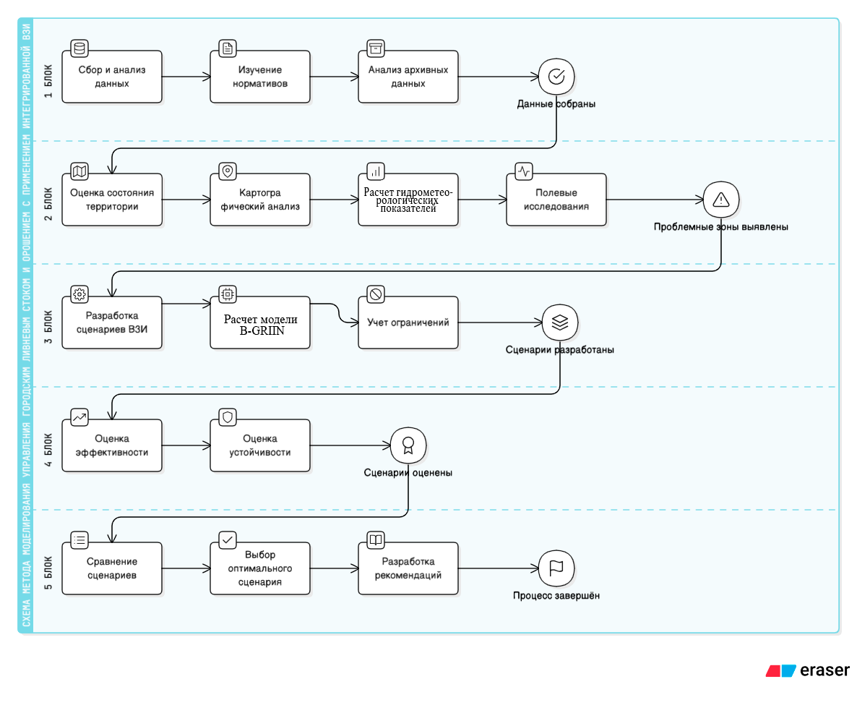
Рисунок 2 – Схема алгоритма
Блок 2 – оценка состояния территории. Данный блок направлен на детальное изучение характеристик территории и выявление проблемных зон, связанных с управлением дождевым стоком.
Блок 3 – разработка сценариев ВЗИ. На данном этапе разрабатываются различные сценарии внедрения водно-зеленой инфраструктуры (ВЗИ) с учетом выявленных проблемных зон и ограничений. Основная цель – определить необходимость внедрения ВЗИ с системой орошения на исследуемой территории.
Для участка проводится моделирование с использованием расчетов B-GRIIN. Она позволяет оценить эффективность водно-зеленой инфраструктуры в достижении нулевого стока и рассчитать объем накопительной цистерны, доступной для орошения зеленых насаждений в условиях засушливого климата и кратковременных, обильных осадков.
Модель B-GRIIN является оценочной моделью, не откалиброванной и основанной на временном изменении общего уравнения нулевого водного баланса (Уравнение (1):

$$\begin{aligned}ΔQin\frac{}{}Δt – ΔQout\frac{}{}Δt =\frac{Δ\left(S0 + S1\right)}{}Δt = 0,\#\end{aligned}(1)$$

где приток определяется как изменение объема притекающей воды (ΔQin) во времени (Δt), отток определяется как изменение объема вытекающей воды (ΔQout) во времени (Δt), а изменение запаса определяется как сумма количества воды (м3), хранящейся в субстрате (S0) многофункциональных поверхностей (S1) во времени (Δt).
Для системы ВЗИ, которая объединена с системой орошения, было рассчитано расширенное уравнение водного баланса. Она учитывает каждый шаг временного периода моделирования на многофунциональных поверхностях (Уравнение 2):

$$\begin{aligned}\left(\frac{ΔQin}{Δt}\right)\left(a+b\right)–\left(\frac{ΔQout}{Δt}\right)\left(c+d+e+f\right)–\left(\frac{Δ\left(S0+ S1\right)}{Δt}\right)\left(g+h\right)=0, \#\end{aligned}(2)$$

Сумма осадков P и оросительной воды IR рассматривается как приток воды на участок с различных поверхностей (непроницаемые покрытия, зеленые насаждения, кровля).
a = Σ Осадки на многофункциональных поверхностях (мм м-2 д-1)
b = Σ Орошение многофункциональных поверхностей (мм м-2 д-1)
Для оценки потребности в орошении в пространстве и времени в течение года необходимо учитывать метеорологические условия. Целью городского орошения является поддержание содержания воды в корневой зоне на уровне, обеспечивающем рост растений и предоставление экосистемных услуг DPB в течение всего теплого периода. Доступная влагоёмкость субстрата (aFC) не должна опускаться ниже 30% и не должна превышать 80%. Импульсы полива устанавливались на уровне 20 мм. Предполагалось, что растительный субстрат имеет доступную влагоёмкость (aFC) 19% по объёму.
Для каждой из многофункциональных поверхностей отток определяется как сумма фактического эвапотранспирации (ETa), перехвата I, инфильтрации грунтовых вод (GIF) и стока с многофункциональных поверхностей.
c = Σ Фактическая эвапотранспирация многофункциональных поверхностей (мм м-2 д-1)
d = Σ Перехват многофункциональных поверхностей (мм м-2 д-1)
e = Σ Инфильтрация в грунтовые воды инфильтрационной траншеи (мм м-2 д-1)
f = Σ Отток многофункциональных поверхностей (мм м-2 д-1)
Фактическое испарение Eta рассчитывалось путем умножения коэффициента транспирации Kc на потенциальное испарение ETp (Уравнение 3).

$$\begin{aligned}Eta = Kc × ETp, \#\left(3\right)\end{aligned}$$

В связи с отсутствием в открытых источниках готовых расчетных значений эвапотранспирации (ET₀) для территории города Улан-Удэ, в рамках данного исследования впервые были выполнены расчеты по методу Пенмана-Монтейта. Эвапотранспирацию трудно измерить. Требуется использование дорогостоящих приборов и точные измерения физических параметров или водного баланса в лизиметре. Также требуются хорошие специалисты, так как измерения сложные по точности. Ввиду трудности полевых исследований были выведено множество уравнений. Расчеты ведутся по климатическим данным, но и они не все могут быть (отсутствие приборов на метеостанции). Исходя из имеющихся метеоданных для Улан-Удэ было решено воспользоваться процедурой расчета с недостающими данными. Были задействованы температура воздуха, влажность воздуха, скорость ветра и радиация. Подробный расчет потенциальной эвапотранспирации для города Улан-Удэ представлен в приложении Б.
Перехват. Модель B-GRIIN предполагает постоянную потерю воды через перехват I, равную 1 мм в сутки, что снижает эффективное количество осадков, инфильтрующихся в субстрат, и/или уменьшает сток из изолированных пространств на каждом временном шаге.
Инфильтрация в грунтовые воды. Перелив из цистерны равен количеству воды, инфильтрующейся в грунтовые воды из инфильтрационной канавы, следовательно, GIF = OverflowSI.
Отток/сток с многофункциональных поверхностей. Сток с изолированной поверхности, Runoffsealed, определяется как общее количество осадков P за вычетом перехвата I (Уравнение 4) и поступает в хранилище SI:

$$\begin{aligned}Runoffsealed = P – I, \#\left(4\right)\end{aligned}$$

При повышении максимальной емкости субстрата элементов ВЗИ избыточная вода поступает в накопительное сооружение SI.
Изменение запаса определяется как сумма объёмов воды, накопленных в субстрате многофункциональных поверхностей с течением времени, а также в накопителе.
g = Σ Запас субстрата многофункциональных поверхностей (t0) – Σ Запас субстрата многофункциональных поверхностей (tn+1) (мм м-2 д-1)
h = Σ Запас SI (t0) – Σ Объем SI (t1) (мм д-1)
Чтобы смоделировать водый баланс частных и общественных территорий рассматриваются следующие сценарии:
Сценарий 0 (Базовый): Существующее положение. Учитывается только поверхностный сток в ливневую канализацию.
Сценарий 1 (ВЗИ): Внедрение инфильтрационной канавы и дождевого сада. Накопленная вода не используется для орошения.
Сценарий 2 (ВЗИ с орошением): Полноценная система с замкнутым водным циклом. Накопленная вода используется для орошения.
Блок 4 – оценка эффективности. На данном этапе проводится оценка эффективности разработанных сценариев ВЗИ по степени снижения нагрузки на ливневую канализацию (%), по объему воды, доступной для вторичного использования, учитывается потенциал лля улучшения качества воды и устойчивость к климатическим изменениям.

2 ДЕМОНСТРАЦИЯ ПРИМЕНЕНИЯ МЕТОДА
Управление ливневыми стоками является одной из самых больших проблем при развитии городского округа. Ливневые стоки в городе Улан-Удэ собираются в накопитель, а оттуда производится сброс в реку Селенга без очищения. Большинство объектов ливневых систем находится в неудовлетворительном состоянии. Также отсутствует система контроля за химическим составом и объемом сточных вод. С севера от квартала проходит дорога, по которой проходит самотечный участок ливневых сетей водоотведения. Дождеприемники не справляются с нагрузкой и не вмещают в себя весь объем сточных вод. Концепция данной работы – это разработка городского квартала с нулевым стоком для достижения устойчивой системы управления городскими водными ресурсами к изменению климата.
Для проведения предварительного применения метода был выбран блок в составе квартала в Октябрьскои районе по улице Павлова городе Улан-Удэ (рис 3), дома 65, 47, 49, 63Б. С севера от этого квартала расположена магистральная дорога, на которой систематически образуются большие лужи, представляющие проблему для жителей и транспортной инфраструктуры. Снизив поверхностный сток с данного квартала, можно частично решить проблему затапливаемости данного участка и уменьшить нагрузку на существующую ливневую сеть. Площадь квартала составляет 40720 м². Помимо снижения поверхностного стока с территории, целью является создание дополнительных рекреационных зон, улучшение качества зеленых насаждений. Таким образом, выбранный участок представляет собой показательный пример проблемной зоны, требующей оптимизации водоотведения. Использование алгоритма на данном участке позволит оценить его эффективность и адаптировать для дальнейшего применения в других районах.
Уравнение нулевого водного баланса было применено к каждой поверхности. На основе анализа спутниковых снимков и инструментов геопозиционирования выполнено зонирование территории с расчетом площадей. Жилой квартал общей площадью 6638 м² (рис 4). Территорию разделяем на три типа поверхности: общая площадь кровли 1476 м²; запечатанная поверхность (асфальт) 2698 м²; зеленые насаждения 2464 м². Сток с прилегающих улиц и других общественных пространств в работе не учитываются, что позволяет сконцентрироваться на оценке эффективности децентрализованных решений в зоне ответственности застройщика и жителей.

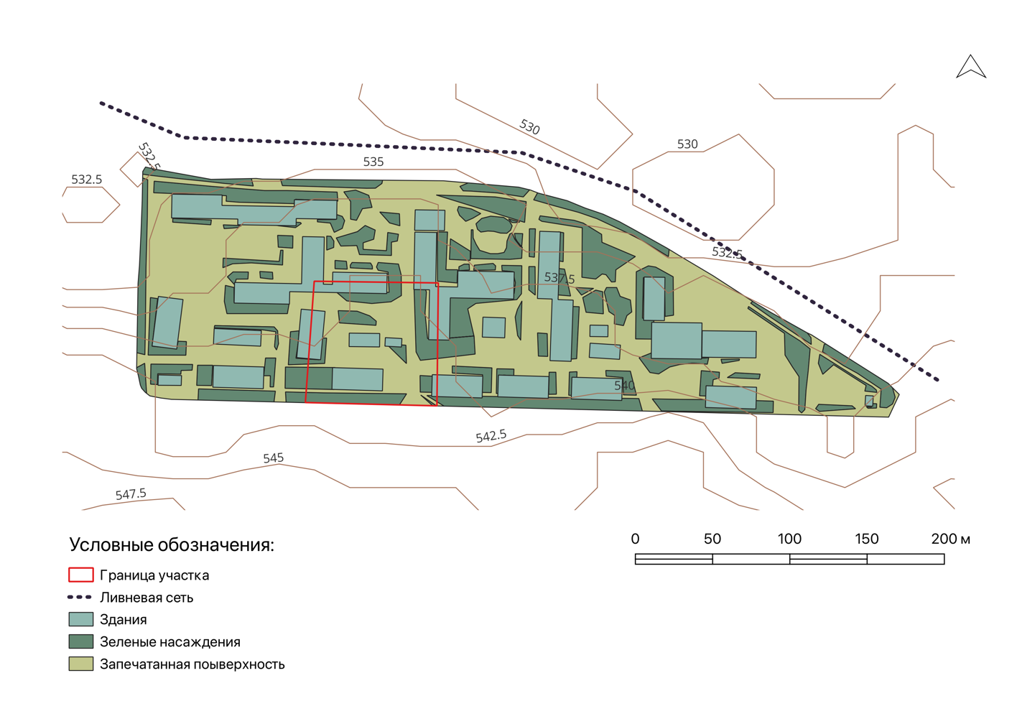
Рисунок 3 – Схема квартала
В рамках исследовательской работы предлагается внедрение комплекса элементов водно-зеленой инфраструктуры, направленного на реализацию принципа нулевого сброса. Разработано три сценария управления водными ресурсами:
Для определения общего объема водных ресурсов выполнен расчет среднегодового объема дождевых и талых вод с территории жилого квартала. Расчет произведен в соответствии с нормативными документами (см. Приложение Б). Среднегодовой объем дождевых вод (теплый период, апрель-октябрь) составил 624,3 м³. Среднегодовой объем талых вод (ноябрь-март) –78,12 м³.
Также выявлен расчетный объем дождевых с территории за одни сутки, где был использован максимальный слой осадков, 92 мм (см. Приложение В). Объем равен 374 м³.
Для реализации принципа нулевого стока на модельной территории запроектированы два ключевых элемента водно-зеленой инфраструктуры, образующих единую систему управления ливневыми стоками. Фильтрационная канавка запроектирована вдоль дороги в верхней точке рельефа жилого блока. Его функция – перехват и инфильтрация первичного поверхностного стока. Канавка представляет собой линейное углубление, заполненное фильтрующим материалом (щебень, гравий). Это обеспечивает быстрое проникновение воды в грунтовый горизонт. Ширина канавки 0,5 м, длина 60 м. Принимает сток с территории 887 м². Дождевой сад размещается в пониженной части дворового пространства и служит для аккумуляции и очистки стоков внутридворовых покрытий. Площадь сада – 140 м², расположенное на расстоянии 7-10 м от зданий, чтобы исключить подмыв фундамента и затопления подземных помещений. Обслуживает территорию площадь 5751 м².
Выполнен расчет системы элементов ВЗИ, а именно определен расчетный «питающий» объем дождевых вод и объем водовмещающих емкостей биоинженерных сооружений по отдельности. При внедрении дождевого сада, согласно расчету, суточный расход Q_{дс}=80 м³, при расчетном объеме дождевых вод W_{дс}=322 м³. Такие же расчеты произведены и для инфильтрационной канавки: Q_{дс}=16 м³, W_{дс}=27,6 м³.
В качестве чрезвычайно сухого эталонного года был выбран 2022 год с зарегистрированным общим количеством осадков 227,7 мм, из них в виде дождя – 166,3 мм (таблица 1) [7]. Климатические данные со станции Улан-Удэ. Для оценки потребностей в орошении используется местные нормативы. Нижний порог влажности грунта в корневой зоне – 30% от полевой влагоемкости, верхний порог – 80%, объем разового полива – 20 мм [5]. Данные параметры были выбраны как эталонные для схожих типов растительности (газоны, устойчивые травянистые сообщества). Калибровка параметров под конкретные почвенно-климатические условия Бурятии требуют дополнительных полевых исследований.
Таблица 1 – Количество осадков в Улан-Удэ [7]
Год | Суммарное количество осадков за год (мм) | Осадки в виде снега (мм) | Осадки в виде дождя  (мм)
2019 | 210,5 | 35,2 | 175,3
2020 | 309,1 | 39,9 | 253,3
2021 | 379,5 | 46,9 | 313,3
2022 | 227,7 | 44,3 | 166,3
2023 | 345 | 44,6 | 282,7
2024 | 293,2 | 21,3 | 260,9
Теперь проанализируем полученные сценарии. Расчет сценария 0 (Базовый) показал, что при традиционной системе водоотведения 100% объема ливневых стоков (374 м³) безвозвратно теряется, сбрасываясь в централизованную сеть.
Реализация сценария 1 (ВЗИ без орошения) позволила сократить нагрузку на ливневую канализацию на 26%. За счет инфильтрационной канавы и дождевого сада более 95 м3 было возвращено в природный цикл. Однако данный сценарий не решает проблему дефицита воды для полива в засушливый период.
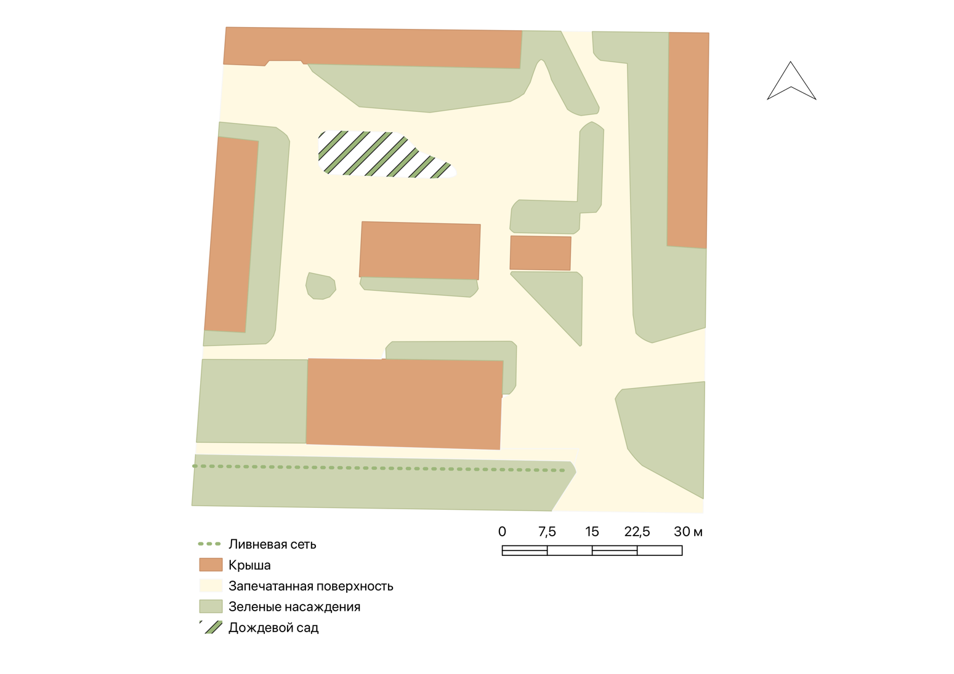
Рисунок 4 – Предлагаемая схема организации водно-зеленой инфраструктуры территории
В сценарии 2 (ВЗИ с орошением) был достигнут ключевой целевой показатель – нулевой сброс в ливневую канализацию. Объем цистерны мы установили 200 м³. Это объясняется следующими факторами: при экстремальном ливне 92 мм пиковый сток составляет 226 м³, но 90% дождей в Улан-Удэ имеют объем менее 200 м³; такой объем позволяет обеспечить автономный полив. Вся вода была либо инфильтрирована, либо использована для орошения. Моделирование показало (см. приложение А), что для поддержания жизнеспособности ключевых зеленых насаждений площадью 1000 м² (40% всей площади зеленых насаждений) в экстремальных условиях при поливе объемом 20 мм потребовалось 10 поливов.
Анализ работы накопительной емкости. Динамика уровня воды в накопительной цистерне объемом 200 м³ в течение августа 2022 года для Сценария 2 наглядно демонстрирует режим работы системы (Рисунок 3).

Рисунок 5 – Динамика уровня воды в накопительной цистерне при поливе 20 мм (Сценарий 2, август 2022 г.)
Проведенное моделирование и сравнительная оценка трех сценариев управления ливневыми стоками позволили выбрать оптимальный вариант – сценарий 2. На графике видно, что система начинала период с полной цистерны. Наблюдается постепенное снижение уровня воды за счет поливов при почти полном отсутствии осадков. Незначительные дожди в середине месяца (16, 24-25 августа) не оказали существенного влияния на пополнение запаса. При поливе 20 мм 28 августа объем воды в цистерне снизился до минимального уровня, полностью опустев, однако предложенного объема (200 м³) хватило для обеспечения полива практически на весь засушливый период.
Одной из ключевых задач адаптации методологии B-GRIIN к условиям г. Улан-Удэ является учет воздействия низких зимних температур на элементы системы. Поэтому необходимо учитывать глубину сезонного промерзания грунта при проектировании
Исходные данные и анализ:
- Нормативная глубина промерзания для суглинистых грунтов в г. Улан-Удэ согласно СП 131.13330.2020 составляет ~2.7 - 3.0 метра [9].
- Фактические геокриологические условия характеризуются сложной картиной: в отдельных районах города на глубине 3 метров и ниже встречаются острова многолетней мерзлоты. Вместе с тем, наблюдаемая тенденция к повышению среднегодовых температур приводит к ее деградации.
Инженерные решения для элементов ВЗИ:
- Накопительная цистерна и трубопроводы: все подземные резервуары и подводящие/отводящие коммуникации должны располагаться ниже нормативной глубины промерзания (≥ 3.0 м).
Эксплуатационный режим: на зимний период (с ноября по март) система накопления и распределения воды должна быть законсервирована – цистерна и трубы следует осушить во избежание разрушения льдом.
- Инфильтрационная канава и дождевой сад, работающие в теплый сезон, не требуют такого глубокого заложения. Однако их дно и откосы должны быть укреплены для защиты от морозного пучения грунта.
В период отрицательных температур их работа приостанавливается, а естественное осушение происходит до наступления морозов.
Применение адаптированного алгоритма B-GRIIN для территории г. Улан-Удэ позволило получить ключевые количественные результаты.
- Внедрение комплекса ВЗИ позволяет полностью исключить сброс ливневых стоков в канализацию, достигая принципа «нулевого стока»;
- Накопительная емкость объемом 200 м³ является достаточной для обеспечения 10 поливов в течение 28-дневного засушливого периода при условии оптимизации поливаемых площадей;
- Модель требует доработки в области сезонного режима, сбора дополнительной более точной информации, такие как поправочные коэффициенты для расчета агроклиматических показателей для почвенного и растительного покрова на исследуемой территории.

ЗАКЛЮЧЕНИЕ
В данном исследовании разработана методология оптимизации параметров водно-зелёной инфраструктуры (ВГИ) для городских территорий г. Улан-Удэ. Целью методологии является достижение нулевого стока в централизованную систему ливневой канализации и обеспечение водосберегающего орошения зелёных насаждений. Эта цель была достигнута путём последовательного решения ряда задач на основе модели B-GRIIN, адаптированной к местным условиям. Модель обеспечивает пошаговый расчёт водного баланса территории на основе уравнения нулевого стока. Ключевые этапы разработанной методики включали инвентаризацию и сбор необходимых данных, картографирование территории, разработку и моделирование различных сценариев реализации ВГИ, анализ результатов и разработку конкретных проектных решений.
Для успешного применения методики были определены строгие требования к входным данным и выявлены сложности, связанные с их поиском и получением. В частности, для корректной работы модели необходим набор данных, включающий ежедневные климатические показатели (осадки, температура) за длительный период, точные планы местности с подробным описанием типов поверхности и гидрогеологических параметров (коэффициент фильтрации, глубина промерзания). При внедрении метода возникли следующие трудности: отсутствие подробных открытых данных, в частности, оцифрованных карт городской поверхности с необходимой точностью; неоднородность состояния «зелёных зон», которые часто представляют собой смесь растительности и уплотнённых почв; отсутствие прямых измерений эвапотранспирации, что обусловило необходимость использования расчётных методов или косвенных данных для определения водопотребления растений.
Результаты внедрения этапов разработанного метода продемонстрировали высокую эффективность внедрения водосберегающей системы, состоящей из инфильтрационной канавы, дождевого сада и резервуара для хранения, что позволило полностью исключить сброс стоков в ливневую канализацию. Моделирование, проведённое для крайне засушливого августа 2022 года, подтвердило способность разработанной системы обеспечить до десяти поливов ключевых зелёных насаждений. Апробация метода на конкретном участке позволила не только оценить его эффективность, но и выявить узкие места, в частности, нехватку воды для полива всех зелёных зон в засушливые периоды. Это привело к разработке оптимизированного сценария с приоритетным поливом наиболее ценных насаждений.
Научно-практическая значимость данной работы заключается в создании инструмента для обоснованного проектирования системы водохозяйственной инфраструктуры в условиях резко континентального климата с дефицитом водных ресурсов, что особенно актуально для г. Улан-Удэ. Разработанный метод позволяет перейти от интуитивного планирования к количественному прогнозированию эффективности реализуемых решений, минимизировать риски и оптимизировать капитальные вложения в водохозяйственную инфраструктуру. Перспективы дальнейших исследований включают уточнение разработанной модели путем сбора большего массива эмпирических данных, проведение натурных экспериментов для калибровки коэффициентов и моделирование системы на уровне целого квартала, что позволит более полно оценить ее эффективность и оптимизировать параметры водохозяйственной инфраструктуры для различных типов городской застройки. Апробировать данный метод можно на территориях с периодами засухи и обильными, кратковременными осадками.

СПИСОК ИСПОЛЬЗОВАННЫХ ИСТОЧНИКОВ
- Журнал Экоурбанист [Электронный ресурс]. – URL: https://ecourbanist.ru (дата обращения: 13.10.2024)
- Официальный сайт LEED [Электронный ресурс]. – URL: https://www.usgbc.org/leed/v5 (дата обращения: 01.05.2024)
- Официальный сайт BREEAM [Электронный ресурс]. – URL: 3https://breeam.com (дата обращения: 01.05.2024)
- Природа г. Улан-Удэ и его окрестностей [Электронный ресурс] – URL: http://uu-letopice17.narod.ru/str1.htm (дата обращения: 10.06.2024)
- Breulmann M., van Müller R., Afferden М Modelling urban stormwater and irrigation management with coupled blue-green infrastructure in the context of climate change [Текст] / Breulmann M., van Müller R., Afferden М // Blue-Green Systems. — 2024. — № 6. — С. 100-113.
- Публичная кадастровая карта / [Электронный ресурс] // Портал пространственных данных Национальная система пространственных данных : [сайт]. — URL: https://nspd.gov.ru (дата обращения: 02.05.2025).
- Росгидромет / [Электронный ресурс] // Федеральная служба по гидрометеорологии и мониторингу окружающей среды : [сайт]. — URL: https://www.meteorf.gov.ru/ (дата обращения: 24.07.2025).
- Эвапотранспирация / [Электронный ресурс] // CA Water Info: Портал знаний о водных ресурсах и экологии Центральной Азии : [сайт]. — URL: https://cawater-info.net/bk/improvement-irrigated-agriculture/files/fao56.pdf (дата обращения: 28.08.2025).
- СП 131.13330.2020 «СНиП 23-01-99* Строительная климатология» / [Электронный ресурс] // Минстрой России : [сайт]. — URL: https://www.meteorf.gov.ru/ (дата обращения: 02.10.2025).
- СП 32.13330.2018 «СНиП 2.04.03-85 Канализация. Наружные сети и сооружения» / [Электронный ресурс] // Минстрой России : [сайт]. — URL: https://www.meteorf.gov.ru/ (дата обращения: 02.10.2025).
- Михайлова, С. Дождевые сады как элемент системы устойчивого развития города / С. Михайлова, М. Бродач // Здания высоких технологий. – 2017. – Т. 1. – № 1-1. – С. 18-27. – EDN YWSEIO.

ПРИЛОЖЕНИЕ А
Результаты пошагового расчета водного баланса по модели B-GRIIN

ПРИЛОЖЕНИЕ Б
Расчет эталонной эвапотранспирации (ET₀) по методу Пенмана-Монтейта с недостающими данными

Исходные данные:
Tmin = 13.6°C
Tmax = 26°C
Tmean = 19.8°C
Скорость ветра на высоте 2 м = 2.74
Абсолютная высота территории = 540 м
Δ = 0.141 кПа/°C
γ = 0.064

Расчет коэффициентов для формулы Пенмана-Монтейта:

$$(1 + 0.34 × u₂) = (1 + 0.34 × 2.73) = 1.93$$

$$Δ / [Δ + γ(1 + 0.34 × u₂)] = 0.141 / [0.141 + 0.064 × 1.93]=0.54$$
$$Δ / [Δ + γ(1 + 0.34 × u₂)] = 0.064 / [0.141 + 0.064 × 1.93]=0.24$$

Расчет радиационной компоненты:

$$900 / (19.8 + 273) × u₂ = 900 / 292.8 × 2.74 = 8.42$$

Расчет давления пара:

$$Tdew\sim Tmin = 13.6°C$$
$$e_{a} = 1.547 кПА$$
$$Tmax = 26°C$$
$${e°}_{(Tmax)} = 3.361(Давление насыщенного пара при e_{(Tmax)})$$

Расчет давления насыщенного пара (eₛ):

$$e_{s} = (3.361 + 1.547) / 2 = 2.454 кПа$$
$$e_{s}- e_{a} = 2.454 × 1.547 = 0.907$$

Расчет относительной влажности (RH):

$${RH}_{max} = 100 × (1.547 / 1.547) = 100\%$$
$${RH}_{min} = 100 × (1.547 / 3.361) = 46\%$$
$${RH}_{mean} = 146 / 2 = 73\%$$

Расчет радиационного баланса/солнечной радиации (Rₛ):

$$R_{s} = 0.16 × √(26.6 - 14.8) × R_{a}$$
$$R_{s} = 0.55 × R_{a}$$

Для 15 июля: J = 196 дней

$$R_{s} = 0.55 × 40.2 - 22.11 МДж/м²·день$$
$$R_{so} = 30.31$$
$$R_{ns} | R_{so} = 0.73$$
$$R_{s} = 0.77 × 22.11 = 17.02 МДж/м²·день$$
$$T_{max} = 26$$
$$T_{max,K} = 39.27 МДж/м²·день$$
$$T_{min}К4 = 33.11$$
$$(39.27 + 33.11) / 2 = 36.19 МДж/м²·день$$
$$e_{a} = 1.547$$
$$(0.34 - 0.14 × √1.547) = 0.166$$
$$1.35 × 0.73 - 0.35 = 0.6555$$

Расчет чистой радиации (Rₙ)

$$R_{nl} = 36.19 × 0.166 × 0.64 = 3.84 МДж/м²·день$$
$$R_{n} = 17.02 - 3.84 = 13.18 МДж/м²·день$$
$$0.408 × 13.18 = 5.138$$

Расчет эталонной эвапотранспирации (ET₀):

$$0.408 × (Rₙ - G) × Δ / [Δ + γ] × (1 + 0.34 × u_{2}) = 5.38 × 0.54 = 2.9 мм/сут$$
$$900 / (1 + 273) × u₂ × (eₛ - eₐ) × γ × [Δ + γ] × (1 + 0.34 × u_{2})$$
$$8.42 × 0.097 × 0.24 = 1.83$$
$${ET}_{0} = 2.9 + 1.83 = 4.73$$

ПРИЛОЖЕНИЕ В
Расчетные гидрологические характеристики

Расчет среднегодового объема дождевых и талых вод с исследуемого участка:
Среднегодовой объем дождевых W_{д} и талых W_{т} вод, стекающих с селитебных территорий и промышленных площадок, определяется по формулам:

$W_{Д} = {10h}_{Д×}Ψ_{Д}×F$, (5)
$W_{Т} = {10h}_{Т}Ψ_{Т}К_{у}F$, (6)

где h_{д} – слой осадков, мм, за теплый период года, определяется по СП 131.13330; Ψ_{д} и Ψ_{т} – общий коэффициент стока дождевых и талых вод соответственно;
F – площадь стока коллектора, 0.7 га; hт – слой осадков, мм, за холодный период года (определяет общее годовое количество талых вод), или запас воды в снежном покрове к началу снеготаяния, определяется по СП 131.13330;
К_{y} – коэффициент, учитывающий уборку снега, 0.

$W_{Д} = 10 × 223 мм × 0.4 × 0.7 га = 624.4 м3$ (апрель-октябрь)
$W_{Т} = 10 × 31 мм × 0.4 ×0.9 × 0.7 га = 78.12 м3$ (ноябрь-март)

Определение расчетных объёмов дождевых вод
$$W_{дс} = 10 × h_{a} × Ψmid × F_{БС}$$

где:
10 – переводной коэффициент;
ℎ_{𝑎} – максимальный суточный слой осадков, мм, образующихся за расчетный дождь, принимаем по СП 131.13330.2020 «Строительная климатология» табл. 4.1 суточный максимум осадков для г. Улан-Удэ за апрель-октябрь, как для тёплого периода года [9],
ℎ_{𝑎} = 92 мм;
𝛹_{mid} – средний коэффициент стока для расчётного дождя, определяется как средневзвешенная величина в зависимости от постоянных значений коэффициента стока 𝛹𝛹 для разных видов поверхности [10];
𝐹_{БС} – общая площадь территории водосбора (бассейна стока), 0.7 га.
Средний коэффициент стока 𝛹_{mid} определяется как средневзвешенная величина в зависимости от постоянных коэффициентов дождевого стока 𝛹_{iд} с разных видов покрытий поверхности по формуле:

$$Ψmid = \frac{∑F_{i} × Ψ_{i}}{F}$$

где:
$F_{i}$ – площадь участка канализируемой территории с соответствующим видом покрытия;
F – общая площадь территории водосбора, га.
𝛹_{i} – постоянный коэффициент дождевого стока д.

$$Ψmid = \frac{0.1476×0.8+0.2698×0.9+0.2464×0.1}{0.6638}=0.58$$

Расчетный объем вод равен:

$$W_{дс} = 10 × 92 × 0.58 × 0.7=374 м^{2}$$

